BÁO CÁO ĐỒ ÁN
MÔN AN TOÀN MÁY CHỦ WINDOWS
Đề tài:
TẤN CÔNG MẠNG KHÔNG DÂY
VÀ CÁCH PHÒNG CHỐNG

Giảng viên hướng dẫn:
Sinh viên thực hiện:

Thành phố Hồ Chí Minh
Tháng 06 năm 2022

BÁO CÁO ĐỒ ÁN
MÔN AN TOÀN MÁY CHỦ WINDOWS
Đề tài:
TẤN CÔNG MẠNG KHÔNG DÂY
VÀ CÁCH PHÒNG CHỐNG

Giảng viên hướng dẫn:
Sinh viên thực hiện:

Thành phố Hồ Chí Minh
Tháng 06 năm 2022

Mục lục

Mục lục 1
Lời cảm ơn 3
Chương 1. TỔNG QUAN 4
1.1. Tổng quan đề tài: 4
1.2. Mục tiêu: 4
1.3. Cấu trúc đề tài: 4
Chương 2. CƠ SỞ LÝ THUYẾT 6
2.1. Mạng không dây: 6
2.1.1. Khái niệm: 6
2.1.2. Ưu và nhược điểm của mạng không dây: 6
2.1.3. Các loại mạng không dây và tiêu chuẩn: 7
2.1.4. Phương pháp xác thực mạng không dây và điểm hở của mạng không dây: 8
2.2. Mã hóa mạng không dây: 10
2.2.1. WEP: 10
2.2.2. WPA và WPA2: 12
2.3. Các loại tấn công mạng không dây: 15
2.3.1. Tấn công bị động: 15
2.3.2. Tấn công chủ động: 15
2.3.3. Tấn công xen giữa (Man in the middle attack): 16
2.3.4. Tấn công xác thực lại: 16
2.3.5. Tấn công giả mạo điểm truy cập: 17
2.4. Kali linux: 17
2.5. Aircrack: 18
2.6. Hping3: 18
2.7. Ettercap: 19
2.8. Nmap: 20
2.9. SYN Flood: 21
2.9.1. Tấn công trực tiếp: 21
2.9.2. Tấn công giả mạo: 22
2.9.3. Tấn công phân tán trực tiếp (DDoS): 22
Chương 3. KẾT QUẢ THỰC NGHIỆM 23
3.1. Sơ đồ - Kịch bản thực nghiệm: 23
3.2. Công cụ sử dụng: 23
3.3. Các bước thực hiện: 23
3.4. Kết quả: 35
Chương 4. KẾT LUẬN VÀ HƯỚNG PHÁT TRIỂN 36
4.1. Kết luận: 36
4.2. Hướng phát triển đề tài: 36
Tài liệu tham khảo 37

Lời cảm ơn
Trước tiên với tình cảm sâu sắc và chân thành nhất, cho phép chúng em được bày tỏ lòng biết ơn đến tất cả thầy cô và nhà trường đã tạo điều kiện hỗ trợ, giúp đỡ chúng em trong suốt quá trình học tập và nghiên cứu đề tài này. Trong suốt thời gian từ khi bắt đầu học tập tại trường đến nay, chúng em đã nhận được rất nhiều sự quan tâm, giúp đỡ của quý Thầy Cô và bạn bè.
Với lòng biết ơn sâu sắc nhất, chúng em xin gửi đến quý Thầy Cô ở khoa Công Nghệ Thông Tin đã truyền đạt vốn kiến thức quý báu cho chúng em trong suốt thời gian học tập tại trường. Nhờ có những lời hướng dẫn, dạy bảo của các thầy cô nên đề tài nghiên cứu của chúng em mới có thể hoàn thiện tốt đẹp.
Một lần nữa, chúng em xin chân thành cảm ơn thầy– người đã trực tiếp giúp đỡ, quan tâm, hướng dẫn chúng em hoàn thành tốt bài báo cáo này trong thời gian qua.
Bài báo cáo thực hiện trong khoảng thời gian không nhiều bước đầu đi vào thực tế của chúng em còn hạn chế và còn nhiều bỡ ngỡ nên không tránh khỏi những thiếu sót. Chúng em rất mong nhận được những ý kiến đóng góp quý báu của quý Thầy Cô để kiến thức của chúng em trong lĩnh vực này được hoàn thiện hơn đồng thời có điều kiện bổ sung, nâng cao kiến thức của mình.
Chúng em xin chân thành cảm ơn!

Chương 1. TỔNG QUAN

1.1. Tổng quan đề tài:
Ngày nay, cùng với sự bùng nổ thông tin thì sự phát triển của các phương tiện truyền tải thông tin liên lạc và nhu cầu cập yếu trong các hoạt động xã hội. Tuy nhiên, để có thể kết nối trao đổi thông tin người sử dụng phải truy cập (Internet) từ
một vị trí cố định. Điều này gây hạn chế khi người dùng không cố định hoặc ở những nơi không có điều kiện kết nối vào mạng. Do đó, để giải quyết vấn đề truyền tải thông tin/dữ liệu, hệ thống mạng không dây đã được ứng dụng. Cùng với sự phát triển của mạng di động, mạng không dây thực sự là một bước đột phá trong lĩnh vực truyền thông.
Với nhiều lợi thế như dễ kết nối, tính cơ động cao, chi phí giá thành rẻ, có khả năng ứng dụng rộng rãi nên việc nghiên cứu mạng không dây thực sự là cần thiết. Mặt khác, khi
nghiên cứu và triển khai ứng dụng công nghệ mạng không dây, cần phải quan tâm tới tính bảo mật an toàn thông tin. Do môi trường truyền dẫn vô tuyến nên mạng không dây rất dễ bị rò rỉ thông tin do môi trường truyền tải và đặc biệt là nguy cơ bị tấn công của các Hacker.
Do đó, cùng với phát triển mạng không dây phải phát triển các khả năng bảo mật mạng không dây an toàn, cung cấp thông tin hiệu quả, tin cậy cho người sử dụng.
Chính vì vậy, bài báo cáo này em xin trình bày về một số vấn đề liên quan đến mạng không dây, cách thức hoạt động, các lỗ hổng và các công cụ mà hacker sử dụng để tấn công, xâm nhập vào mạng như thế nào và cách phòng chống tấn công mạng không dây.

1.2. Mục tiêu:
- Mục Tiêu: tìm hiểu về mạng không dây, hiểu được cách tấn công mạng không dây và phòng chống tấn công qua mạng không dây.

1.3. Cấu trúc đề tài:
- Chương 1: Tổng quan.
Phần này giới thiệu tổng quan, nhiệm vụ của đồ án, giúp chúng ta hiểu nội dung căn bản của đồ án.
- Chương 2: Cơ sở lý thuyết.
Phần này sẽ giới thiệu cụ thể về khái niệm mạng không dây, những ưu và nhược điểm của mạng không dây, các loại mã hóa của mạng không dây, các cách tấn công mạng không dây và cách phòng chống tấn công mạng không dây.
- Chương 3: Các kết quả thực nghiệm được.
Phần này sẽ cho chúng ta thấy mô hình tấn công mạng không dây, cách tấn công mạng không dây và cách phòng chống.
- Chương 4: Đưa ra kết luận và hướng phát triển.
Phần này sẽ rút ra những lưu ý và lời khuyên khi sử dụng mạng không dây.

Chương 2. CƠ SỞ LÝ THUYẾT

2.1. Mạng không dây:

2.1.1. Khái niệm:
Mạng không dây (Wireless network): là mạng điện thoại hoặc mạng máy tính sử dụng sóng radio làm sóng truyền dẫn hay tầng vật lý. Một mạng không dây là một mạng máy tính sử dụng các kết nối dữ liệu không dây giữa các nút mạng.
Mạng không dây được phát triển dựa trên tiêu chuẩn 802.11a, và được sử dụng
nhiều ở truyền thông không dây. Mạng không dây cung cấp kết nối không dây tới các điểm truy cập.
Mạng không dây xây dựng nhiều kết nối giữa nơi phát và nơi thu để đảm bảo quá trình truyền được thông suất và nhanh.

2.1.2. Ưu và nhược điểm của mạng không dây:

2.1.2.1. Ưu điểm:
- Việc cài đặt nhanh gọn, dễ dàng và không phải lắp ráp xuyên qua tường hay trần nhà.
- Mạng không dây dễ dàng cung cấp kết nối ở nơi mà khó cho việc kéo dây cáp như vùng núi, vùng sâu, hải đảo.
- Truy cập ở mọi nơi trong phạm vi của mạng.
- Bạn có thể kết nối với Internet thông qua mạng không dây cục bộ (Wireless Lan) ngay tại các địa điểm công cộng như sân bay, thư viện, trường học, hoặc ngay cả trong quán coffee.

2.1.2.2. Nhược điểm:
- Vấn đề bảo mật đưa ra là rất lớn, và khó có thể đạt được những kỳ vọng.
- Số lượng máy tính trong mạng tăng lên sẽ làm cho băng thông giảm xuống, truy cập mạng sẽ chậm.
- Tiêu chuẩn mạng thay đổi trong khi các điểm truy cập không có sự thay đổi sẽ tạo ra lỗi khi truyền dữ liệu.
- Một số thiết bị điện tử có thể làm nhiễu mạng.

2.1.3. Các loại mạng không dây và tiêu chuẩn:

2.1.3.1. Các loại mạng không dây:
- Mạng PAN không dây: Mạng cá nhân không dây (WPAN) các thiết bị kết nối trong khu vực tương đối nhỏ, ví dụ blutooth, hồng ngoại kết nối WPAN với thiết bị tai nghe.
- Mạng LAN không dây: Mạng cục bộ không dây (WLAN) liên kết hai hay nhiều thiết bị trên một khoảng cách ngắn sử dụng phương pháp phân phối không dây. Thường cung cấp một kết nối thông qua một điểm truy cập để truy cập Internet. Mạng này sử dụng tiêu chuẩn 802.11 và công nghệ point to point liên kết giữa các máy tính hoặc tại hai địa điểm xa nhau.
- Mạng MAN không dây: Mạng không dây khu vực đô thị là một loại mạng không dây kết nối nhiều mạng LAN không dây. WIMAX là một loại mạng MAN không dây và được mô tả bởi tiêu chuẩn IEEE 802.16.
- WAN không dây: Mạng không dây diện rộng là mạng không dây thường bao gồm khu vực rộng lớn, chẳng hạn như giữa các vùng lân cận, thanh phố, thành phố và cùng lân cận. Các mạng này có thể được sử dụng kết nối các văn phòng chi nhánh của doanh nghiệp hoặc của hệ thông truy cập Internet công cộng.

2.1.3.2. Cách thức hoạt động của mạng không dây:
- Mạng không dây gồm có 4 thành phần: đường truyền tốc độ cao, một cổng
mạng, một mạng không dây và người dùng. Người dùng sẽ kết nối với mạng không dây qua cổng mạng và sau đó khởi chạy trình duyệt internet.
+ Đường truyền tốc độ cao: là một sự kết nối internet băng thông rộng. Việc kết nối này sẽ nhanh hơn dịch vụ kết nối quay số.
+ Cổng mạng: nó hoạt động như một cái cổng thực sự, nó có nhiệm vụ là ngăn chặn những người truy cập vào mạng không dây của bạn mà không được phép.
+ Mạng không dây: là một hệ thống kết nối máy tính của bạn với các thiết bị khác bằng sóng vô tuyến thay vì dây dẫn.
+ Người dùng: là người có máy tính và 1 adapter không dây là những phương tiện để họ truy cập vào mạng không dây.

2.1.3.3. Các tiêu chuẩn mạng không dây:
- Chuẩn 802.11a: IEEE đã mở rộng tiêu chuẩn thứ cấp cho chuẩn 802.11 là 802.11a. Do 802.11a có chi phí cao nên chỉ tìm thấy trên mạng doanh nghiệp. Băng thông trên 54Mbps và tín hiệu trong một phổ tần số khoảng 5Ghz.
- Chuẩn 802.11b: Được mở rộng trên tiêu chuẩn 802.11. Tiêu chuẩn 802.11b sử dụng không kiểm soat tín hiệu vô tuyến truyền tín hiệu (2,4 GHz) cũng giống như chuẩn ban đâu 802.11. tiêu chuẩn 802.11b có chi phí thấp, tín hiệu vô tuyến tốt và không dễ bị cản trở nên được sử dụng rộng rãi. Mặc dù vậy, tốc độ tối đa thấp nhất, thiết bị gia dụng có thể ảnh hưởng trên băng tần không được kiểm soát.
- Chuẩn 802.11g: Được sử dụng trong mạng WLAN, là sự kết hợp của 802.11a và 802.11b với băng thông lên đến 54Mpbs, sử dụng tần số 2,4Ghz để có phạm vi rộng. Tiêu chuẩn 802.11g có tốc độ cao, phạm vi tín hiệu tốt, nhưng giá thành dắt hơn 802.11b và các thiết bị có thể can thiệp vào tín hiệu tần số không được kiểm soát.
- Chuẩn 802.11i: Là tiêu chuẩn cho mạng trên diện rộng, nó cung cấp mã hóa cải thiện cho mạng tiêu chuẩn 802.11a, 802.11b, 802.11g.
- Chuẩn 802.11n: Được thiết kế cải thiện cho 802.11g trong tổng số băng thông được hỗ trợ bằng cách sử dụng nhiều tín hiệu không dây và các Anten thay vì một. Tiêu chuẩn 802.11n cung cấp băng thông lên đến 300Mpbs, tốc độ nhanh, phạm vi sử dụng
hiệu quả, có khả năng chống nhiễu từ các thiết bị bên ngoài. Tuy nhiên, tiêu chuẩn vẫn chưa hoàn thành, chi phí nhiều hơn 802.11g.
- Chuẩn 802.16: Là hệ thống tiêu chuẩn truy cập không dây băng thông rộng, cung cấp đặc tả chính thức cho các mạng MAN không dây băng thông rộng triển khai trên toàn cầu. Tiêu chuẩn này còn được gọi là WirelessMAN (WMAN).
- Bluetooth: Cung cấp với khoảng cách ngắn (dưới 10m) cà có băng thông nhỏ (1-3Mpbs) và được thiết kế cho các thiết bị nguồn yếu như các thiết bị cầm tay.

2.1.4. Phương pháp xác thực mạng không dây và điểm hở của mạng không dây:

2.1.4.1. Phương pháp xác thực mạng không dây:
- Hệ thống xử lý xác thực:
+ Đầu tiên, khách hàng sẽ gửi một khung 802.11 quản lý xác thực có chứa SSID của khách hàng.
+ Điểm truy cập kiểm tra SSID của khách hàng và gửi lại một khung xác thực.
+ Khách hàng có thể kết nối vào mạng.
- Chia sẻ quá trình xác thực khóa:
+ Khách hàng gửi một hộp thoại xác thực tới điếm truy cập.
+ Điểm truy cập gửi hộp thoại quay trở lại.
+ Khách hàng điền thông tin vào, sau đó hộp thoại mã hóa và gửi đến cho điểm truy cập.
+ Điểm truy cập giải mã, nếu đúng thì xác thực người dùng. Sau đó, khách hàng kết nối được với mạng.
- Xác thực mạng không dây sử dụng máy chủ tập trung:
+ Khách hàng gửi một yêu cầu kết nối nới địa chỉ truy cập (AP hay Application server), AP sẽ gửi lại một yêu cầu và khách hàng trả lời yêu cầu của AP.
+ AP gửi yêu cầu của người dùng tới máy chủ, trước tiên yêu cầu được gửi tới cổng không hạn chế.
+ Máy chủ gửi cho người dùng thông qua AP cơ chế xác thực sẽ được sử dụng.
+ Sau đó người dùng gửi thông tin đăng nhập tới máy chủ thông AP.
+ Máy chủ gửi khóa mã hóa xác thực tới AP nếu thông tin đăng nhập được chấp nhận.
+ Cuối cùng, AP gửi cho người dùng khóa mã hóa xác thực với phiên sử dụng.

2.1.4.2. Điểm hở mạng không dây:
- Mạng không dây kết nối với các thiết bị sử dụng không dây, bất kỳ thiết bị điện tử nào nằm trong vùng phủ sóng của mạng không dây đều có thể kết nối với mạng. Chính vì thế các đối tượng xấu có thể dễ dàng xâm nhập vào mạng không dây để tấn công người dùng.
- Lỗ hổng trong quá trình xác thực người dùng giúp cho kẻ tấn công có thể tấn công vào mạng không dây. Chẳng hạn, kẻ tấn công có thể giả mạo khách hàng gửi thông điệp yêu cầu truy cập mạng đến AP. Sau đó điểm truy cập sẽ trả lời lại bằng một thông điệp và chờ người dùng xác nhận, nhưng kẻ tấn công không xác nhận lại.
- Trong quá trình xác thực người dùng, người dùng cần phải gửi gói tin đến cho AP, sau đó AP gửi bản tin phản hồi lại cho người dùng. Chính vì vậy, kẻ tấn công xâm nhập vào mạng, giả danh người dùng và gửi bản tin đến cho AP, sau đó AP gửi bản tin phản hồi lại. Hacker sẽ dựa vào bản tin của AP gửi cho và có thể sử dụng các công cụ để tìm ra khóa và tấn công vào mạng.

2.2. Mã hóa mạng không dây:
Các loại mã hóa mạng không dây:
+ WEP: có từ rất lâu, và là tiêu chuẩn mã hóa đầu tiên mà có thể bẻ khóa một cách dễ dàng.
+ WPA: sử dụng 48bit IV (vecto khởi đầu), 32bit CRC và mã hóa TKIP cho bảo mật mạng không dây.
+WPA2: WPA2 sử dụng AES 128bit và CCMP cho mã hóa dữ liệu mạng không dây.
+ WPA2 Enterprise: thống nhất giữa 2 tiêu chuẩn mã hóa EAP và WEP.
+ TKIP: giao thức bảo mật sử dụng WPA như là một sự thay thế cho WEP.
+ AES: nó là một loại mã hóa đối xứng sủ dụng WPA2 như là một sự thay thế cho TKIP.
+ EAP: sử dụng nhiều phương pháp xác thực như thẻ bài, kerberos, certificates…
+ LEAP: nó là một dạng WLAN, giao thức xác thực phát triển bởi Cisco.
+ RADIUS: nó là một xác thực tập trung và xác thực hệ thống người dùng.
+ 802.11i: nó là một tiêu chuẩn mà chỉ rõ bảo mật cho 802.11 (mạng không dây)
+ CCMP: CCMP sử dụng khóa 128bit khóa với 48bit IV để chống bị phá khóa.
Chúng ta cùng đi sâu vào ba loại giao thức bảo mật chủ yếu: WEP, WPA, WPA2.

2.2.1. WEP:

2.2.1.1. WEP là gì?
WEP (Wired Equivalent Privacy) là giao thức mạng không dây, cung cấp thuật toán bảo mật cho dữ liệu khi truyền trong mạng không dây.
WEP cung cấp bảo mật cho dữ liệu trên mạng không dây qua phương thức mã hóa sử dụng thuật toán RC4. Với phương thức mã hóa RC4, WEP cung cấp tính bảo mật và toàn vẹn thông tin trên mạng không dây, đồng thời được xem như là một phương thức kiểm tra soát truy câp. Mỗi máy kết nối mạng không dây không có khóa WEP chính xác sẽ không thể truy cập đến AP và cũng không thể giải mã cũng như thay đổi dữ liệu trên đường truyền.

2.2.1.2. Cơ chế hoạt động của WEP:
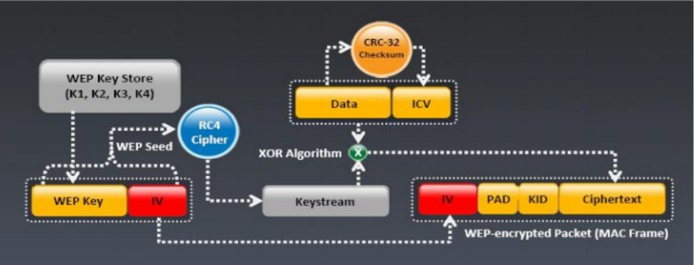
Hình 2.1. Cơ chế hoạt động của WEP
CRC-32 (cyclic redundancy check) là một loại hàm băm, được sử dụng để sinh ra giá trị kiểm thử, của một chuỗi bit có chiều dài 32 bit, của các gói tin vận chuyển qua mạng hay một khối nhỏ của tệp dữ liệu. Giá trị kiểm thử dùng để dò lỗi khi dữ liệu được truyền hay lưu vào thiết bị lưu trữ. Giá trị của CRC sẽ được lưu vào trong ICV và ICV sẽ đính kèm cuối của khung dữ liệu (data).
Dùng 24bit vecto khởi tạo (IV: intilialization vecto) kết hợp với khóa WEP (được lấy từ nơi lưu trữ khóa) để tạo ra một chìa khóa 64bit làm đầu vào cho RC4 để tạo ra một dãy các bit ngẫu nhiên (Keystream). Sau đó, dãy các bit được XOR với dữ liệu và ICV tạo ra dữ liệu được mã hóa và dữ diệu mã hóa được đưa vào khung MAC để truyền đi.

2.2.1.3. Điểm hở trong mã hóa WEP:
Khóa bảo mật có chiều dài 64bit, điều này sẽ dễ dàng cho các hacker sử dụng biện pháp tấn công vén cạn để tìm ra khóa.
Mã hóa sử dụng thuật toán mã hóa dòng bit RC4, vì vậy cần đảm bảo cho các dữ liệu giống nhau sẽ không cho ra kết quả giống nhau. Chính vì vậy, một giá trị IV (vecto khởi tạo) được sinh ra ngẫu nhiên và cộng thêm vào với khóa để tạo ra các khóa khác nhau cho mỗi lần mã hóa. Do giá trị IV không được mã hóa và đặt trong header của gói dữ liệu, nên bất cứ ai lấy được dữ liệu trên mạng đều có thể thấy được. Với các giá trị IV được sử dụng với cùng một khóa trên một gói dữ liệu mã hóa (gọi là va chạm IV), hacker có thể bắt gói dữ liệu và tìm ra khóa WEP.

2.2.1.4. Cách tấn công WEP:
Đầu tiên, bắt đầu với thiết bị mạng không dây (như modem) đưa vào kênh truyền. Kiểm tra tín hiệu của thiết bị mạng không dây ở điểm truy cập. Sử dụng công cụ giống như Airplay để giả mạo xác thực tới điểm truy cập. Wifi bắt đầu đi vào công cụ như Airodum hoặc CAIN &Abel với bộ lọc ID để tìm kiếm các công cụ mã hóa các gói wifi bắt đầu như Airplay trong ARP được gửi đi để lấy tín hiệu trong các gói.

2.2.1.5. Biện pháp chống tấn công WEP:
Sử dụng khóa Web có độ dài 128 bit (khóa web cho phép sử dụng khóa dài 40bit, 64bit, 128bit). Sử dụng khóa 128bit gia tăng số lượng gói dữ liệu, hacker cần phải phân tích IV, gây khó khăn và kéo dài thời gian mã hóa WEP.
Thay đổi khóa WEP định kỳ: do wep không hỗ trợ phương thức thay đổi khóa tự động nên chúng ta cần phải tự thay đổi khóa cho mình, để tránh tình trạng bị lộ khóa.
Sử dụng các công cụ theo dõi số liệu thống kê trên đường truyền không dây: do các công cụ dò khóa wep cần bắt được thông số lượng gói dữ liệu và hacker có thể phải sử dụng các công cụ phát sinh dữ liệu nên sự biến đổi về lưu lượng dữ liệu có thể là dấu hiệu của một cuộc tấn công WEP. Điều đó, giúp các nhà quản trị mạng phát hiện và có biện pháp phòng chống kịp thời.

2.2.2. WPA và WPA2:

2.2.2.1. WPA, WPA2 là gì?
- WPA (wifi protected access) là một giao thức anh ninh trên mạng không dây. Nó được tạo ra dựa trên tiêu chuẩn 802.11 thay thế cho WEP. WPA cũng bao gồm một kiểm tra tính toàn vẹn thông điệp. WPA được thiết kế để ngăn chặn kẻ tấn công từ chụp, thay đổi, hoặc gửi lại các gói dữ liệu.
- WPA2 cung cấp các hãng và sử dụng wifi bảo vệ dữ liệu mạnh và điều khiển truy nhập mạng. Cung cấp các mức độ an toàn bởi nhiều tiêu chuẩn của các quốc gia và công nghệ NIST 140-2 tạo ra thuật toán mã hóa AES.

2.2.2.2. Cơ chế hoạt động của WPA:
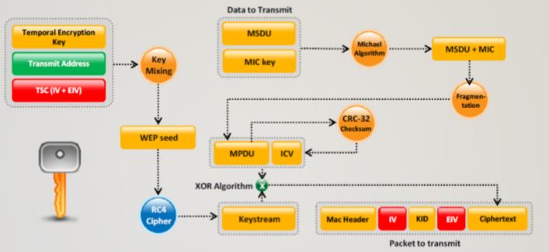
Hình 2.2. Cơ chế hoạt động của WPA
+ Mã hóa key temporal, truyền địa chỉ, và TKIP đếm liên tục được sử dụng như dữ liệu vào để RC4 sinh ra dãy khóa.
+ MAC Service Data Unit (MSDU) và hộp thoại kiểm tra tính toàn vẹn (MIC) được tổ hợp sử dụng thuật toán Michael.
+ Tổ hợp của MSDU và MIC được cắt nhỏ để sinh ra MAC protocol data unit (MPDU).
+ 32bit kiểm tra tính toàn vẹn ICV được tính toán cho MPDU.
+ Tổ hợp của MPDU và ICV được phân theo từng bit xor với dãy khóa để sinh ra dữ liệu mã hóa.

2.2.2.3. Cơ chế hoạt động WPA2:
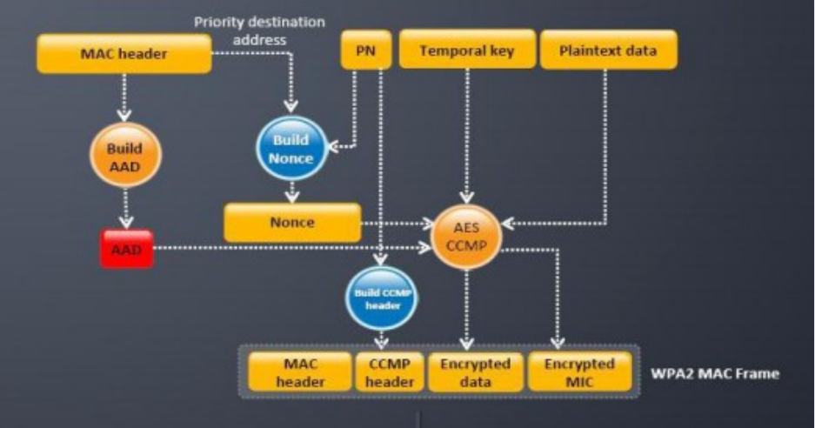
Hình 2.3. Cơ chế hoạt động của WPA2
Trong phương pháp CCMP, việc thêm xác thực dữ liệu là được lấy từ đầu địa chỉ MAC và bao gồm xử lý mã hóa CCM. Điều này bảo vệ các khung một lần nữa tránh sự biến đổi của giải mã theo cac khung. Các gói nhỏ nối tiếp (PN) bao gồm đầu CCMP đến bảo vệ thêm lần nữa chống tấn công trở lại. PN và các phần của phần đầu địa chỉ MAC được sử dụng để tạo ra trong đợt này mà được sử dụng sử lý mã hóa CCM.

2.2.2.4. Cách tấn công WPA/ WPA2:
WPA PSK: sử dụng password do người sử dụng cài đặt để chạy TKIP, mà không khả dụng cho việc phá khóa giống như các gói key nhưng các key có thể brute- force sử dụng tấn công lần lượt theo từ điển.
Brute-force WPA keys: bạn có thể sử dụng công cụ như aircrack, airplay, Kismac để giải mã khoa WPA.
Tấn công độc lập (offline attack): bạn chỉ phải ở gần các điểm truy cập và mất vài giây để lấy được xác thực WPA/WPA2 các thiết bị cầm tay, do lấy được đúng các kiểu gói dữ liệu, bạn có thể phá khóa WPA một cách độc lập.
Tấn công không xác thực (de-authentication attack): bắt buộc kết nối tới người dùng để ngắt kết nối, sau đó chiếm các kênh không kết nối và xác thực các gói sử dụng công cụ như airplay, bạn có thể ngăn xác thực trong một vài giây sau đó cố gắng giải mã bằng từ điển PMK.

2.2.2.5. Biện pháp chống tấn công WPA:
Pasphrases: con đường để phá WPA là kiểm tra password PMK với các thiết bị cầm tay sử lý xác thực, và nếu Password được làm phức tạp thêm thì sẽ khó có thể phá giải.
Passphrase complexity: lựa chọn ngẫu nhiên các passphrase mà không có trong từ điển. Lựa chọn các pass rắc rối có hơn 20 ký tự trở lên và thay đổi thường xuyên.
Client setting (cài đặt người dùng): Chỉ sử dụng WPA2 với mã hóa AES/CCMP. Do người dùng cài đặt (làm đúng theo server, đúng địa chỉ, không thúc giục các server mới).
Additional Controls (tăng thêm điều khiển): sử dụng mạng cá nhân (VPN) giống như điều khiển truy từ xa truy nhập VPN. Công cụ điều khiển truy nhập mạng (NAC) hoặc bảo vệ truy cập mạng (NAP) là giải pháp cho điều khiển thêm các kết nối sử dụng.

2.3. Các loại tấn công mạng không dây:

2.3.1. Tấn công bị động:

2.3.1.1. Định nghĩa:
Tấn công bị động hay nghe lén là kiểu tấn công không tác động trực tiếp vào thiết bị nào trên mạng, không làm cho các thiết bị trên mạng biết được hoạt động của nó vì thế kiểu tấn công này rất khó phát hiện. Các phương thức thường dùng trong tấn công bị động như: nghe trộm, phân tích luồng thông tin.

2.3.1.2. Cơ chế thực hiện và biện pháp đối phó:
Sử dụng cơ chế bắt gói tin – Sniffing để lấy trộm thông tin khi đặt một thiết bị thu nằm trong vùng phủ sóng. Tấn công kiểu bắt gói tin khó bị phát hiện ra sự có mặt của thiết bị bắt gói tin nếu thiết bị đó không thực sự kết nối tới AP. Có nhiều ứng dụng bắt gói tin có khả năng thu thập được password từ những địa chỉ HTTP, email, phiên làm viêc FTP, telnet. Những kiểu kết nối trên đều truyền password theo dạng clear text (không mã hóa). Có nhiều ứng dụng có thể lấy được password trên mạng không dây của quá trình trao đổi giữa Client và Server khi đang thực hiện quá trình đăng nhập. Việc bắt gói tin giúp kẻ tấn công có thể nắm được thông tin, phân tích được lưu lượng của mạng và nó còn gián tiếp làm tiền đề cho các phương thức tấn công phá hoại khác.

2.3.2. Tấn công chủ động:

2.3.2.1. Định nghĩa:
Tấn công chủ động là tấn công trực tiếp vào các thiết bị trên mạng như AP. Cuộc tấn công chủ động có thể được dùng để tìm cách truy cập tới một server để thăm dò, lấy những dữ liệu quan trọng, thậm chí làm thay đổi cấu hình cơ sở hạ tầng mạng. Kiểu tấn công này dễ phát hiện nhưng khả năng phá hoại của nó rất nhanh.

2.3.2.2. Cơ chế thực hiện và biện pháp đối phó:
Kiểu tấn công cụ thể: Mạo danh, truy cập trái phép.
Một trong những cách phổ biến là một máy tính tấn công bên ngoài giả mạo là máy tính trong mạng rồi xin kết nối vào mạng để rồi truy cập trái phép nguồn tài nguyên trên mạng. Hacker sẽ giả mạo địa chỉ MAC, địa chỉ IP của thiết bị mạng trên máy tính của mình thành các giá trị của máy tính đang sử dụng trong mạng, làm cho hệ thống hiểu nhầm và cho phép kết nối. Các thông tin về địa chị MAC, IP cần giả mạo có thể thu thập được từ việc bắt trộm các gói tin trên mạng. Việc thay đổi địa chỉ MAC của card mạng không dây có thể thực hiện dễ dàng trên hệ điều hành Windows, UNIX.
Biện pháp đối phó tấn công mạo danh: phải giữ gìn bảo mật máy tính khi đang sử dụng, không cho ai vào dùng trái phép, nâng cao khả năng chứng thực giữa các
bên.

2.3.3. Tấn công xen giữa (Man in the middle attack):

2.3.3.1. Định nghĩa:
Tấn công kiểu thu hút là trường hợp hacker sử dụng một AP giả mạo chèn vào giữa hoạt động của các thiết bị, thu hút và giành lấy sự trao đổi thông tin của các thiết bị về minh. AP chèn vào phải có vị trí, khả năng thu phát cao hơn nhiều so với AP hợp pháp trong vùng phủ sóng của nó để làm cho các client kết nối lại với AP giả mạo này. Với kiểu tấn công này thì người dùng khó có thể phát hiện được.

2.3.3.2. Cơ chế thực hiện:
Để tấn công xen giữa, hacker phải biết được giá trị SSID mà các client đang sử dụng và key WEP nếu mạng có sử dụng WEP. Kết nối ngược từ AP trái phép được điều khiển thông qua một thiết bị client như PC card hay workgroup bridge.
Tấn công xen giữa có thể được thực hiên trên một laptop với 2 PCMCIA card. Phần mềm AP chạy trên 1 laptop mà ở đó một PC card được sử dụng như một AP, 1PC card dùng để kết nối laptop với AP hợp pháp. Lúc này latop trở thành kẻ ở giữa hoạt động giữa client và AP hợp pháp. Hacker dùng kiểu tấn công này có thể lấy được các thông tin giá trị bằng cách sử dụng các chương trình phân tích trên máy tính.

2.3.4. Tấn công xác thực lại:
Kẻ tấn công xác định mục tiêu tấn công là các người dùng trong mạng WLAN và các kết nối của họ đến AP. Sau đó sẽ chèn các frame yêu cầu xác thực lại vào mạng WLAN bằng cách giả mạo địa chỉ MAC của AP và các người dùng. Người dùng khi nhận được các frame yêu cầu xác thực lại sẽ hiểu nhầm là của AP gửi đến. Sau khi ngắt được kết nối của một người dùng ra khỏi mạng WLAN, hacker tiếp tục thực hiện ngắt kết nối với các người dùng còn lại. Sau khi bị ngắt kết nối, thông thường người dùng sẽ kết nối lại để phục hồi dịch vụ, nhưng kẻ tấn công đã nhanh chóng tiếp tục gửi các gói yêu cầu xác thực lại cho người dùng.

2.3.5. Tấn công giả mạo điểm truy cập:

2.3.5.1. Định nghĩa:
Tấn công giả mạo AP là kiểu tấn công man-in-the-middle cổ điển. Đây là kiểu tấn công mà tin tặc đứng ở giữa và trộm lưu lượng truyền giữa hai nút. Kiểu tấn công này rất mạnh vì tin tặc có thể trộm tất cả lưu lượng đi qua mạng. Rất khó khăn để tấn công theo kiểu man-in-the-middle trong mạng có dây bởi vì kiểu tấn công này yêu cầu truy cập thực sự vào đường truyền. Trong mạng không dây thì lại dễ bị tấn công kiểu này.

2.3.5.2. Cơ chế thực hiện:
Tin tặc sẽ tạo ra một AP giả mạo có cấu hình giống hệt như AP hợp pháp bằng cách sao chép SSID, địa chỉ MAC của AP hợp pháp (những thông tin cấu hình của AP hợp pháp có thể thu được bằng việc bắt các gói tin truyền trong mạng). Tin tặc phải chắc chắn AP giả mạo có cường độ tín hiệu mạnh hơn cả so với AP hợp pháp bằng cách đặt AP giả mạo gần với client hơn AP hợp pháp. Bước tiếp theo là làm cho nạn nhân kết nối tới AP giả bằng cách đợi cho client tự kết nối hoặc gây ra một cuộc tấn công DoS vào AP hợp pháp do vậy client sẽ phải kết nối tới AP giả. Sau khi nạn nhân kết nối, nạn nhân vẫn hoạt động bình thường và nếu nạn nhân kết nối tới một AP hợp pháp khác thì dữ liệu của nạn nhân đều đi qua AP giả. Do đó, hacker có thể dùng các ứng dụng để thu thập các thông tin anh ta muốn. Kiểu tấn công này tồn tại do trong 802.11 không yêu cầu chứng thực 2 hướng giữa AP và client, AP phát quảng bá ra toàn mạng, rất dễ bị nghe trộm và ăn cắp thông tin bởi hacker.

2.4. Kali linux:
Hệ điều hành Linux được phát triển dựa vào hệ điều hành Unix và được phát hành miễn phí. Server Linux thường được sử dụng nhiều hơn là Windows hay bất kì hệ điều hành nào khác.
- Ưu điểm: Sự độc bá của Windows và Mac OS không ngăn cản được những hệ điều hành phát triển. Hệ điều hành mã nguồn mở như Linux vẫn phát triển mạnh mẽ. Ngoài những chức năng thường, Linux còn sở hữu nhiều ưu điểm vượt trội khác. Chẳng hạn như:
+ Không tốn nhiều chi phí mua bản quyền.
+ Tính bảo mật tương đối cao.
+ Tính linh hoạt.
+ Có thể hoạt động tốt trên các máy tính cấu hình yếu.
- Nhược điểm: Hệ điều hành Linux vẫn có một vài điểm hạn chế như:
+ Số lượng ứng dụng được hỗ trợ trên Linux còn hạn chế.
+ Một số nhà sản xuất không phát triển driver hỗ trợ nền tảng Linux.

2.5. Aircrack:
Aircrack là một trong những công cụ bẻ khóa mật khẩu mạng không dây phổ biến nhất nhắm đến các lỗi trong chuẩn WEP và WPA 802.11a/b/g. Aircrack sử dụng các thuật toán tốt nhất để khôi phục mật khẩu mạng không dây bằng cách thu nhận các gói tin. Sau khi đã thu thập đủ các gói, nó sẽ cố gắng khôi phục mật khẩu của mạng. Để thực hiện tấn công nhanh hơn, Aircrack thực hiện một cuộc tấn công FMS tiêu chuẩn với một số tham số tối ưu hóa.
Công cụ này được hướng dẫn sử dụng tương đối đầy đủ cách cài đặt và vận hành. Có cả phiên bản phân phối của Linux, Live CD và các tùy chọn dưới dạng máy ảo VMware. Aircrack hỗ trợ hầu hết các kết nối không dây. Nhược điểm duy nhất của công cụ này là đòi hỏi kiến thức sâu về Linux để vận hành nếu sử dụng phiên bản dưới dạng bản phân phối Linux. Với dạng máy ảo VMWare cần ít kiến thức hơn, tuy nhiên nó chỉ hoạt động được với một bộ hệ điều hành chủ giới hạn và chỉ hỗ trợ các thiết bị USB.
Nó tập trung vào các lĩnh vực bảo mật WiFi khác nhau:
+ Giám sát: Chụp gói và xuất dữ liệu sang tệp văn bản để xử lý thêm bằng các công cụ của bên thứ ba.
+ Tấn công: Phát lại các cuộc tấn công, hủy xác thực, điểm truy cập giả mạo và
những thứ khác thơng qua chèn gói.
+ Kiểm tra: Kiểm tra thẻ WiFi và khả năng của trình điều khiển (chụp và chèn)
+ Bẻ khóa: WEP và WPA PSK (WPA 1 và 2).

2.6. Hping3:
Hping là một trình tạo và phân tích gói mã nguồn mở cho giao thức TCP / IP được tạo bởi Salvatore Sanfilippo (còn được gọi là Antirez). Đây là một trong những công cụ phổ biến được sử dụng để kiểm tra bảo mật và kiểm tra tường lửa và mạng, đồng thời được sử dụng để khai thác kỹ thuật quét không tải (cũng do tác giả hping phát minh) và hiện được triển khai trong Nmap Security Scanner. Phiên bản mới của hping là hping3, có thể viết kịch bản bằng ngôn ngữ Tcl và triển khai một công cụ cho mô tả dựa trên chuỗi, có thể đọc được của con người về các gói TCP / IP để lập trình viên có thể viết các tập lệnh liên quan đến TCP / IP cấp thấpthao tác và phân tích gói tin trong thời gian ngắn.

2.7. Ettercap:
Ettercap là một công cụ trung gian giữa các cuộc tấn công trong mạng LAN. Nó có tính năng đánh hơi các kết nối trực tiếp, lọc nội dung chuyển trên mạng và nhiều thủ thuật thú vị khác. Nó hỗ trợ mổ sẽ hoạt động và thụ động của nhiều giao thức (ngay cả với Ciphered) và bao gồm nhiều tính năng cho mạng lưới phân tích và máy chủ.
Với Ettercap bạn có thể theo dõi những lưu lượng thông tin hoạt động trên hệ thống mạng của bạn, chụp các thông tin, hiển thị và can thiệp vào các kết nối, theo dõi các host đang trao đổi trên mạng.
Hỗ trợ kỹ thuật tấn công Address Resolution Protocol (ARP) spoofing hay còn gọi là ARP flooding, ARP poisoning hay ARP Poison Routing (APR). Đó là cách tấn công từ một máy tính trong mạng LAN, thông qua giao thức ARP và địa chỉ MAC, IP, nó nhằm ngắt kết nối từ một hay một số máy tính với Modem, dẫn đến tình trạng các máy tính đó không thể truy cập Internet.
Ngoài ra còn dùng trong 1 kiểu tấn công MITM khác là giả mạo DNS (DNS Spoofing).
Các chức năng chính:
+ SSH1 Support: bạn có thể lấy được tên người dùng và mật khẩu hay thậm chí là CSDL của 1 SSH1 connection.
+ HTTP support: bạn có thể lấy được dữ liệu từ HTTP SSL... và ngay cả khi kết nối được thực hiện thông qua một proxy.
+ Giao thông từ xa thông qua đường hầm GRE: bạn có thể sniff lưu lượng truy cập từ xa thông qua một đường hầm GRE từ một bộ định tuyến của Cisco và thực hiện các cuộc tấn công MiTM vào nó.
+ PPTP môi giới: bạn có thể thực hiện là 1 người dùng trong cuộc tấn công chống lại giữa PPTP.
+ Mật khẩu thu cho: Telnet, FTP, POP, RLOGIN, SSH1, ICQ, nưa, MySQL, HTTP, nntp, X11, NAPSTER, IRC, RIP, BGP, Socks 5, IMAP 4, VNC, LDAP, giao thức NFS, SNMP, HALF LIFE, Quake 3, MSN, YMSG.
+ Lọc gói/thả: Bạn có thể thiết lập một bộ lọc mà tìm kiếm cho một chuỗi (kể cả hex) trong TCP hay UDP Payload và thay thế nó bằng máy của bạn hay drop toàn bộ gói.
+ Hệ điều hành dấu vân tay: bạn có thể giả dấu vân tay hệ điều hành của các nạn nhân và thậm chí là cả router mesh.
+ Kill một kết nối: kết nối từ danh sách, bạn có thể giết chết tất cả các kết nối bạn muốn.
+ Thụ động quét các mạng LAN: bạn có thể lấy thông tin các máy trong mạng LAN, mở cổng, các phiên bản, loại của các máy chủ (gateway, router hay đơn giản là 1host) và ước tính từ xa trong một bước mạng.
Kiểm tra poisoners khác: Ettercap có khả năng chủ động hay thụ động tìm poisonners khác trên mạng.

2.8. Nmap:
Nmap (tên đầy đủ Network Mapper) là một công cụ bảo mật được phát triển bởi Floydor Vaskovitch. Nmap có mã nguồn mở, miễn phí, dùng để quét cổng và lỗ hổng bảo mật. Các chuyên gia quản trị mạng sử dụng Nmap để xác định xem thiết bị nào đang chạy trên hệ thống của họ, cũng như tìm kiếm ra các máy chủ có sẵn và các dịch vụ mà các máy chủ này cung cấp, đồng thời dò tìm các cổng mở và phát hiện các nguy cơ về bảo mật.
Nmap có thể được sử dụng để giám sát các máy chủ đơn lẻ cũng như các cụm mạng lớn bao gồm hàng trăm nghìn thiết bị và nhiều mạng con hợp thành.
Nmap sử dụng các kĩ thuật set cờ trong các gói IP cùng một số kĩ thuật tương tác nâng cao nhằm xác định máy chủ nào có sẵn trên mạng, những dịch vụ nào (tên ứng dụng và phiên bản OS) đang hoạt động, những bộ lọc packet / tường lửa nào đang sử dụng và hàng tá những đặc điểm khác.
Nmap được thiết kế để nhanh chóng quét các mạng lớn nhưng đạt hiệu suất cao với một máy chủ duy nhất. Nmap có thể hoạt động trên rất nhiều các hệ điều hành quen thuộc và các gói binary chính thức có sẵn trên Linux, Windows và Mac OS X. Ngoài lệnh Nmap thực thi nguyên bản, Nmap còn cung cấp giao diện phần mềm (Zenmap), một công cụ chuyển data, chuyển hướng linh hoạt và gỡ lỗi (Ncat), một tiện ích để so sánh kết quả (Ndiff) và một công cụ phân tích và tạo gói (Nping).
Nmap được đánh giá là “Sản phẩm bảo mật của năm” bởi Linux Journal, Info World, LinuxQuestions.org và Codetalker Digest. Nó thậm chí còn được xuất hiện trong 12 bộ phim, trong đó có các bộ phim lớn như: The Matrix, Die Hard 4, The Bourne Ultimatum….
Một số tính năng của Nmap:
+ Khám phá máy chủ – xác định máy chủ trên mạng. ví dụ, liệt kê các máy chủ phản hồi request TCP hoặc ICMP hoặc mở một port cụ thể.
+ Port scanning – liệt kê các port mở trên máy chủ đích.
+ Version Detection – kiểm tra các dịch vụ mạng và xác định tên ứng dụng cũng như phiên bản.
OS detection – Xác định hệ điều hành và đặc điểm phần cứng.
+ Thực hiện tương tác với đối tượng – sử dụng Nmap scripting Engine (NSE) và ngôn ngữ Lua để tương tác dịch vụ với đối tượng máy chủ.

2.9. SYN Flood:
SYN flood (half-open attack) là một kiểu tấn công từ chối dịch vụ (DDos). Tấn công này với mục đích làm cho Server không có lưu lượng để truy cập hợp pháp. Bằng cách tiêu thụ tất cả tài nguyên server đang có sẵn. Người tấn công có thể áp đảo tất cả các cổng trên Server. Làm cho thiết bị Client đáp ứng lưu lượng hợp pháp một cách chậm chạp.
SYN Flood (half-open) có thể xảy ra theo 3 cách khác nhau:

2.9.1. Tấn công trực tiếp:
SYN Flood ở những nơi địa chỉ IP không bị giả mạo thì được coi là tấn công trực tiếp. Trong cuộc tấn công này, kẻ tấn công không hoàn toàn giấu địa chỉ IP của họ. Kết quả là kẻ tấn công sử dụng duy nhất 1 thiết bị nguồn có địa chỉ IP thực để tạo cuộc tấn công. Kẻ tấn công rất dễ bị phát hiện và giảm nhẹ. Để tạo trạng thái half-open trên Server mục tiêu, hacker ngăn chặn máy của họ phản ứng với packet tin SYN/ACK của Server. Điều này thường đạt được nhờ quy tắc tường lửa ngăn chặn các packet tin đi ra ngoài. Packet tin SYN hoặc chọn lọc ra bất kỳ packet tin SYN/ACK xuất hiện trước khi chúng ảnh hưởng những độc hại đến máy người dùng. Thực tế thì cách này ít sử dụng (nếu có), việc giảm thiểu cũng khá đơn giản – chỉ cần chặn địa chỉ IP của từng hệ thống độc hại. Nếu kẻ tấn công đang sử dụng Botnet như Mirai Botnet thì họ sẽ thành công trong việc che giấu địa chỉ IP của các thiết bị nhiễm bệnh.

2.9.2. Tấn công giả mạo:
Một người dùng có ác tâm cũng có thể giả mạo địa chỉ IP trên mỗi packet tin SYN họ gửi đi để ngăn chặn, giảm thiểu tối đa và làm cho danh tính của họ khó phát hiện hơn. Trong những packet tin có thể bị giả mạo, có những packet tin có thể phát hiện lại nguồn của họ. Việc này rất khó để khám phá ra danh tính nhưng không phải là không thể. Đặc biệt là các nhà cung cấp dịch vụ Internet (ISP) sẵn sàng giúp đỡ.

2.9.3. Tấn công phân tán trực tiếp (DDoS):
Nếu cuộc tấn công tạo ra bằng cách sử dụng Botnet thì khả năng theo dõi cuộc tấn công trở lại nguồn của nó rất thấp. Với mức độ che giấu được thêm vào, kẻ tấn công có thể có các thiết bị phân tán cũng giả mạo địa chỉ IP mà nó gửi các packet. Nếu người tấn công đang sử dụng botnet như mirai botnet. Nhìn chung họ sẽ thành công trong việc che giấu IP về thiết bị bị nhiễm.
Bằng cách sử dụng tấn công SYN flood, một kẻ xấu nào đó cố gắng tạo ra sự tấn công Ddos tới thiết bị mục tiêu. Hoặc dịch vụ với lưu lương truy cập ít hơn so với các cuộc tấn công Ddos. Thay cho các cuộc tấn công lớn, nhằm mục đích làm quá tải cơ sở hạ tầng xung quanh mục tiêu. SYN attacks only need to be larger than the available backlog in the target’s operating system. Nếu kẻ tấn công có thể xác định kích thước của backlog và mỗi lần kết nối sẽ mở trong bao lâu trước khi hết thời gian. Kẻ tấn công có thể nhắm mục tiêu các tham số chính xác cần thiết để vô hiệu hóa hệ thống. Có thể bằng cách giảm tổng lưu lượng xuống mức tối thiểu cần thiết để tạo Ddos.

Chương 3. KẾT QUẢ THỰC NGHIỆM

3.1. Sơ đồ - Kịch bản thực nghiệm:
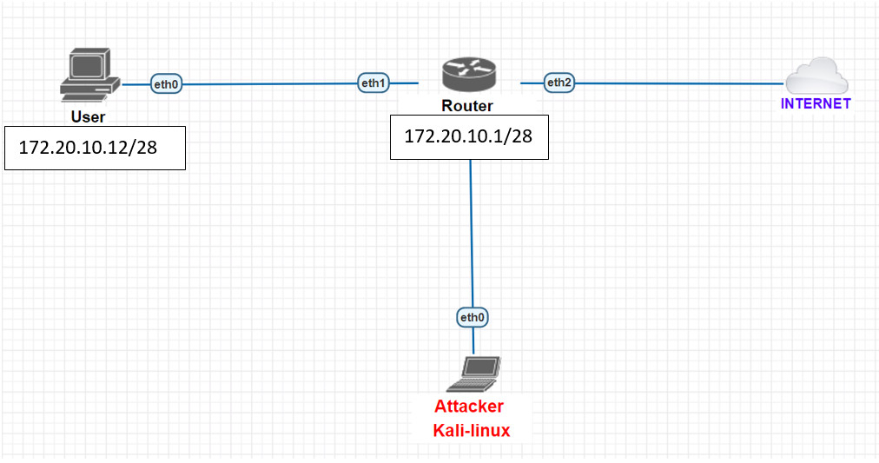
- Sử dụng máy tính laptop kali-linux tấn công vào điểm truy cập mạng không dây (AP, wifi, router...)
- Handshake lấy gói tin.
- Phân tích gói, dò mật khẩu.
- Truy cập mạng đã tấn công sau khi dò được mật khẩu.
- Quét IP và DOS.

3.2. Công cụ sử dụng:
- Kali linux (version 5.15).
- Aircrack.
- Thư viện password.
- Ettercap (version 0.8.3.1).
- Hping3.
- Nmap.

3.3. Các bước thực hiện:
- Trên máy Kali-linux:
Bước 1: Bật chế độ moniter của card wifi:
- Mở Terminal trên thanh taskbar.
- Nhập “Airmon-ng” để xem những interface mạng.
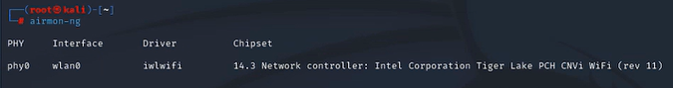
- Nhập “Airmon-ng start wlan0” để bật chế độ moniter.
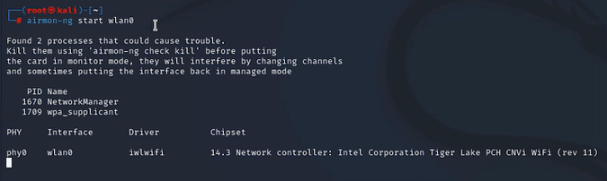
- Đã bật chế độ moniter.
Bước 2: Quét mạng xung quanh:
- Nhập “Airodump-ng wlan0mon” (wlan0mon là tên cổng mạng sau khi bật chế độ moniter).
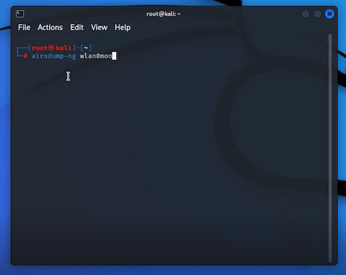
- Sau khi nhập, Terminal hiển thị danh sách các mạng wifi xung quanh.
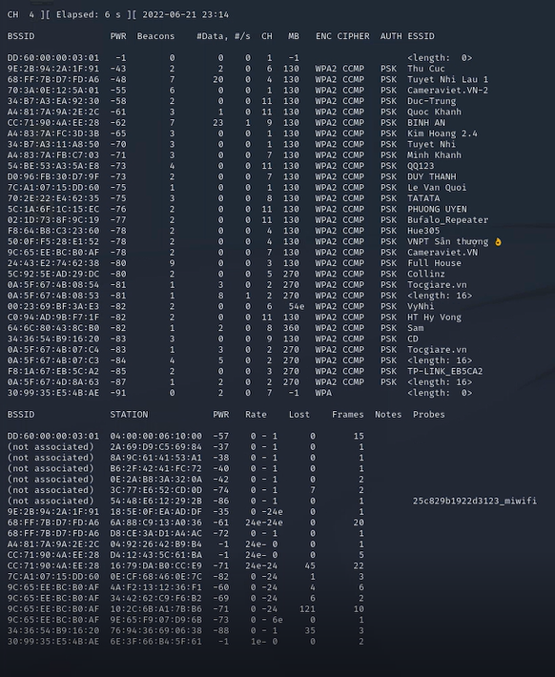
Bước 3: Tấn công mục tiêu:
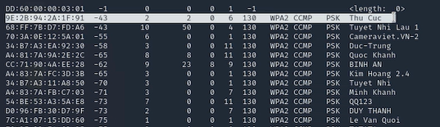
- Nhập “Airodump-ng --bssid [bssid mục tiêu muốn tấn công] -c [channel] -w [tên file cap] wlan0mon”.
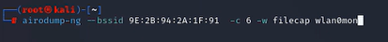
+ [BSSID mục tiêu] là: 9E:2B:94:2A:1F:91
+ -c [channel]: là 6
+ -w [tên file cap]: (file cap khi bắt gói tin) có thể lưu tên bất kỳ
+ wlan0mon: là tên card mạng moniter
- Ta được kết quả:
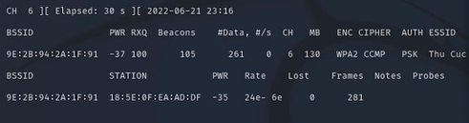
- Qua máy User kiểm tra thử sài wifi bình thường không:
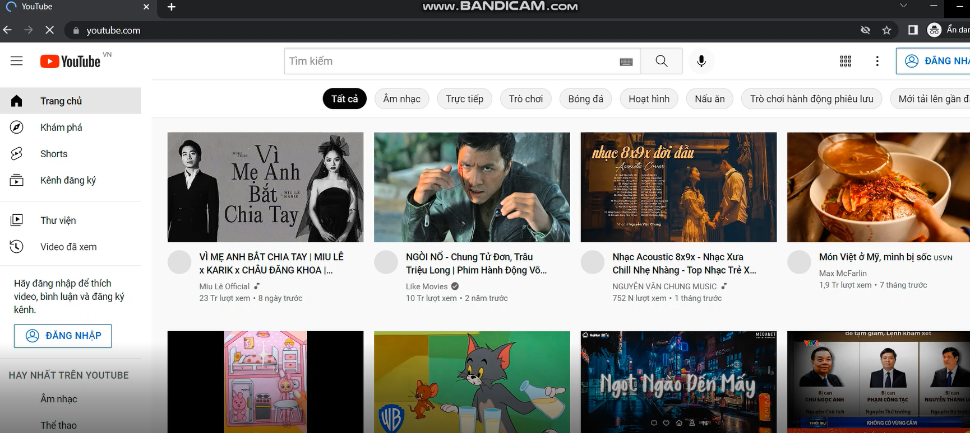
- Quay lại máy Kali-linux:
Bước 4: Lấy xác thực với AP:
- Mở thêm 1 cửa sổ terminal mới và giữ nguyên cái cũ (mở song song để có thể thấy rõ quá trình chạy).
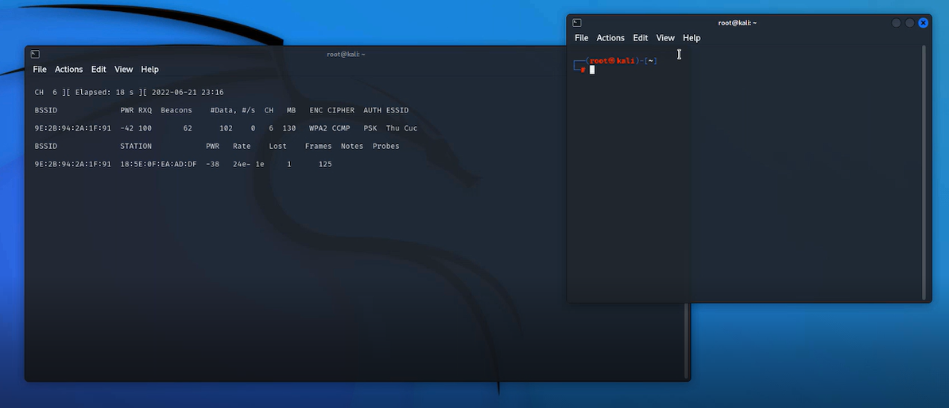
- Nhập “Aireplay-ng --deauth 0 -a [bssid mục tiêu] wlan0mon” để tấn công router.
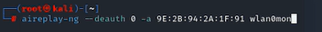
+ --deauth: là hủy xác thực.
+ 0: là số lượng hủy xác thực cần gửi (0 sẽ là gửi liên tục).
+ -a: địa chỉ Mac điểm truy cập.
+ wlan0mon: tên card mạng moniter.
- Sau khi nhập, trên Terminal mới:
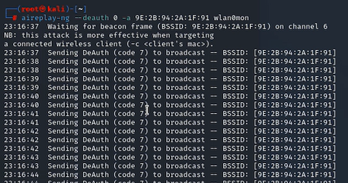
- Trên Terminal cũ: xuất hiện gói handshake.
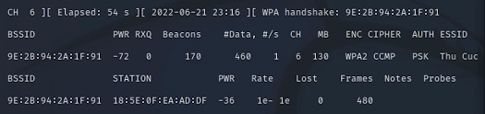
- Chuyển sang máy User:
- Ta thấy wifi đã bị đánh sập và không còn kết nối được nữa.
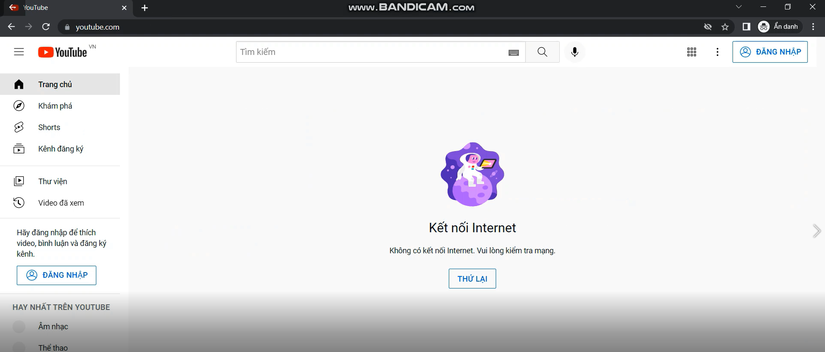
- Chuyển sang máy Kali-linux dừng tấn công:
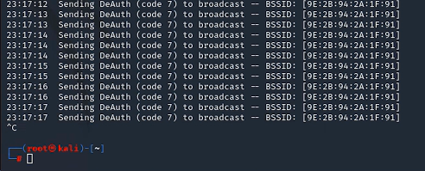
- Chuyển sang máy user:
- Wifi đã kết nối lại được như bình thường
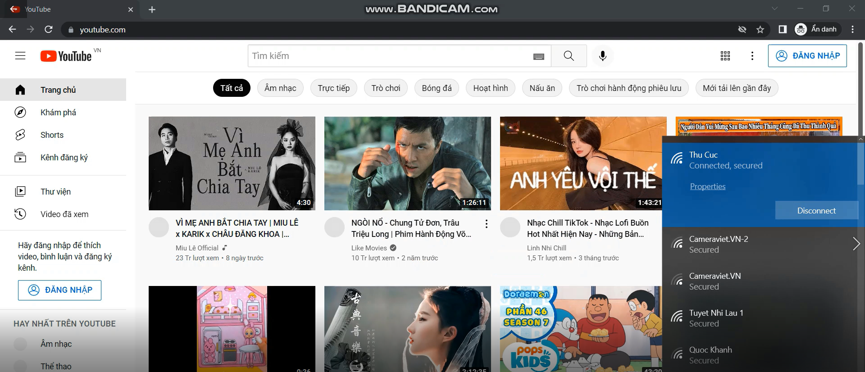
- Chuyển sang máy Kali-linux:
Bước 5: Giải mã file cap và dò mật khẩu:
- Nhập “Aircrack-ng -w [đường dẫn passwordlist] -b [bssid mục tiêu] [file cap]” và đợi kết quả.
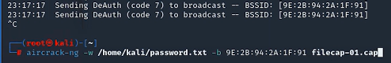
+ -w: đường dẫn đến danh sách mật khẩu (wordlist).
+ -b: BSSID mục tiêu.
+ [filecap]: filecap đã đặt tên và lưu ở bước 3.
- Tốc độ dò mật khẩu phục thuộc vào wordlist và phần cứng máy.
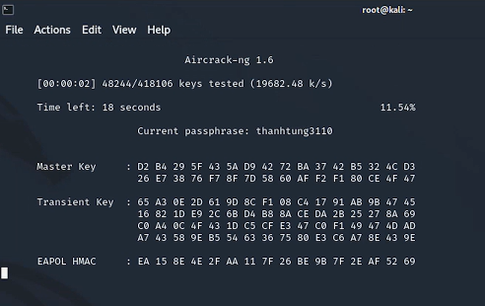
- Kết quả: không dò được password trong password list.
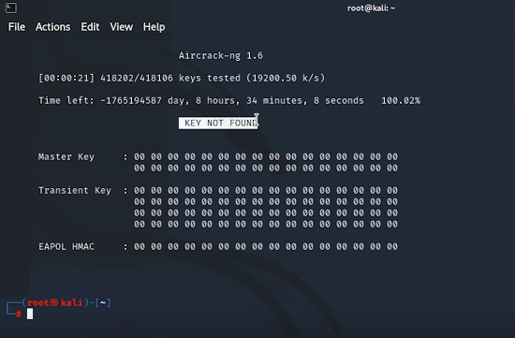
- Tiếp tục thay đổi list password khác.
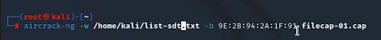
- Chạy và đợi kết quả:
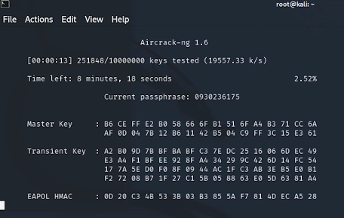
Kết quả:
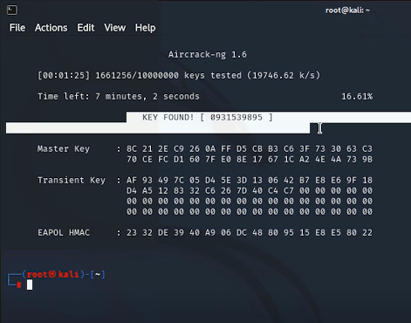
Bước 6: Truy cập vào mạng với mật khẩu vừa crack được.
- Nhập “Airmon-ng stop wlan0mon” (tắt chế độ moniter để có thể kết nối mạng)
- Truy cập vào mạng vừa crack mật khẩu và nhập mật khẩu vừa crack được.
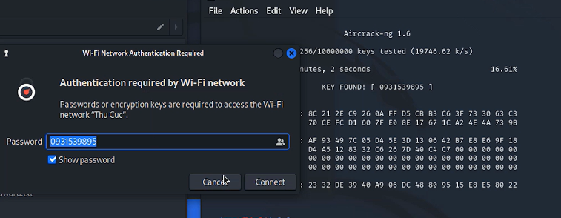
- Kết nối đc wifi:
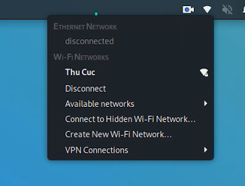
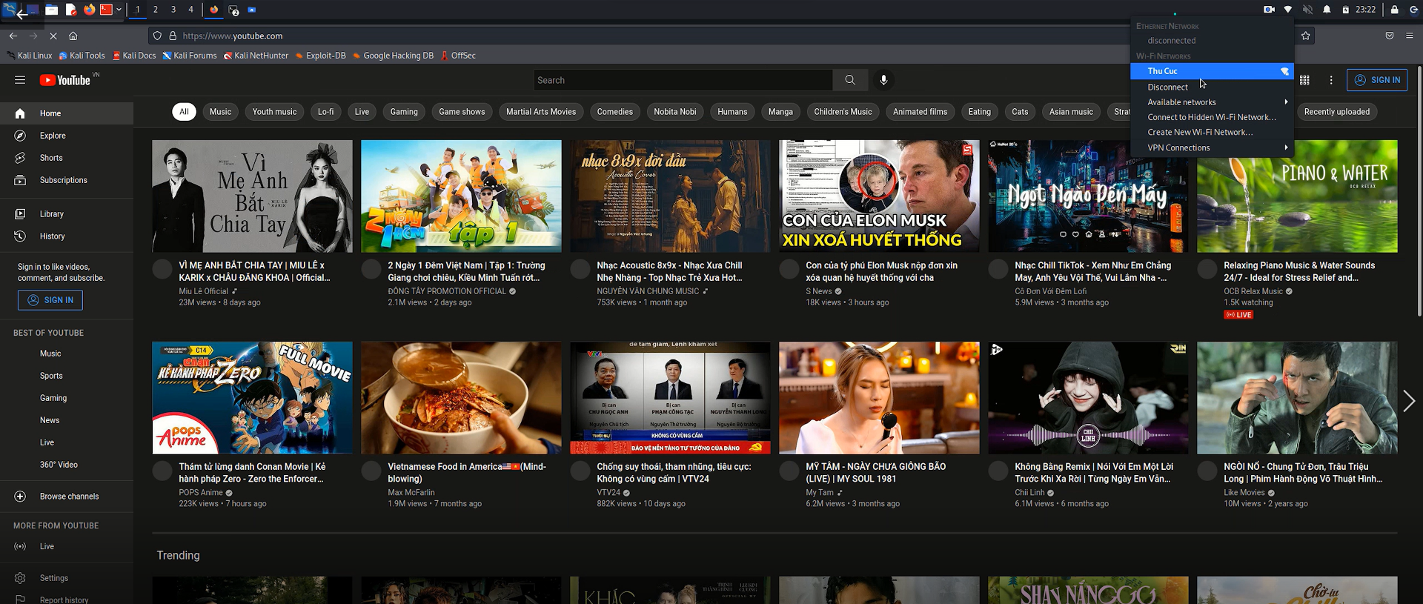
Bước 7: Gõ lệnh “Ettercap –G” trong cửa sổ terminal của Kali Linux để mở phần mềm Ettercap.
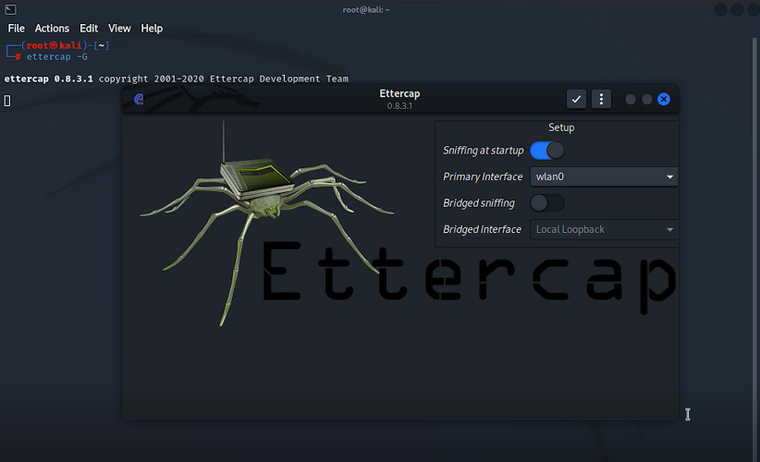
- Click dấu tích để chạy ettercap.
Bước 8: Chọn 3 chấm phía trên bên phải trong giao diện Ettercap.
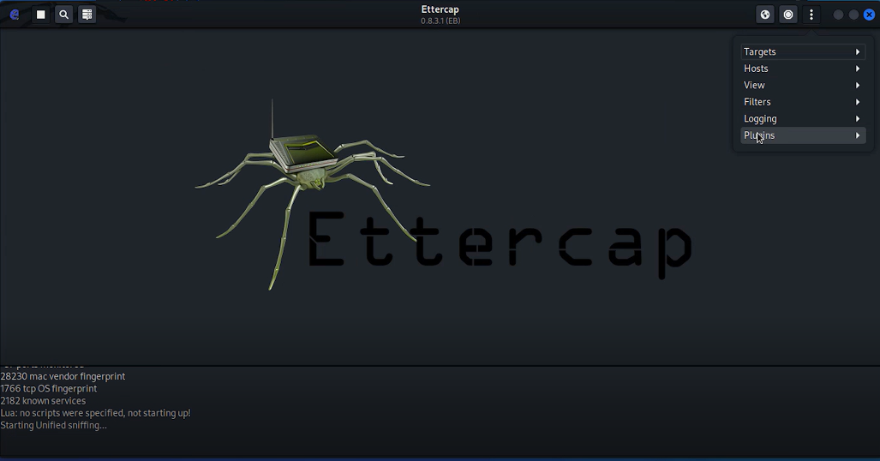
Bước 9: Chọn plugins > Manage plugins > dos_attack.
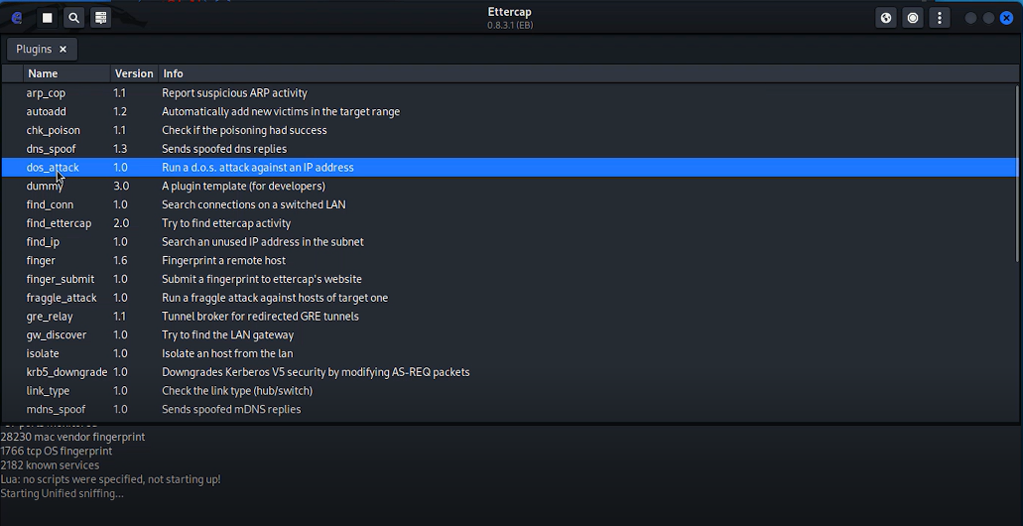
Bước 10: Trên terminal, nhập “ifconfig” để kiểm tra địa chỉ ip.
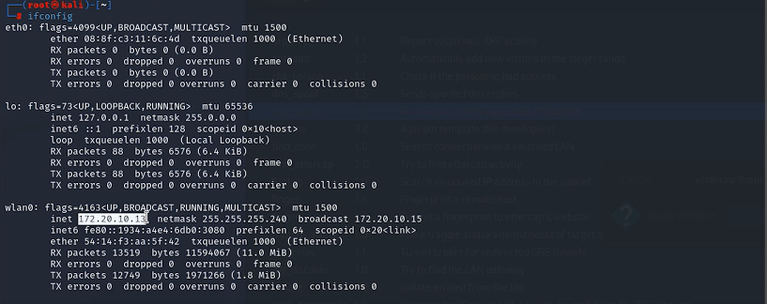
Bước 11: Nhập “nmap –sP [địa chỉ ip default gateway]” để quét địa chỉ ip mục tiêu muốn tấn công.
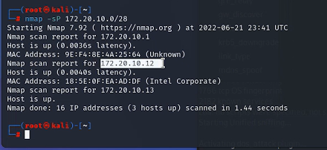
Bước 12: Quay về ettercap.
- Nhập IP mục tiêu > ok.
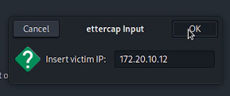
- Nhập ip giả mạo > ok. Sau đó tiến trình dos_attack được bắt đầu.
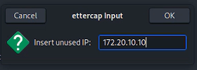
- Qua máy user:
- Mở wireshark để bắt các gói tin.
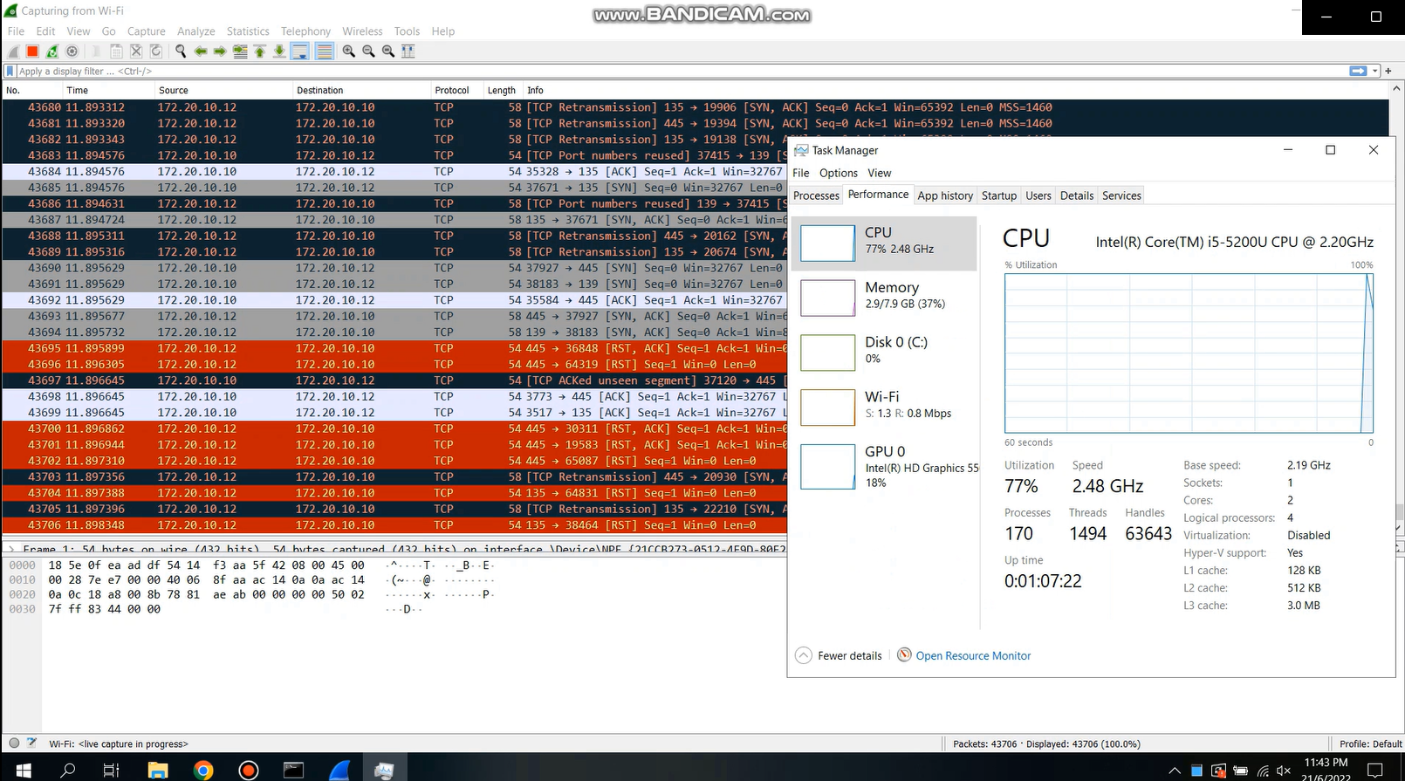
- Quay lại máy Kali-linux:
Bước 12: Để tăng thêm sát thương, trong cửa sổ terminal nhập “hping3 –S –V –flood [địa chỉ ip mục tiêu]”.
+ -S: --syn set SYN flag.
+ -V: --verbose verbose mode.
+ --flood: gửi gói tin nhanh nhất có thể. Không hiển thị câu trả lời.
- Chờ đợi kết quả.
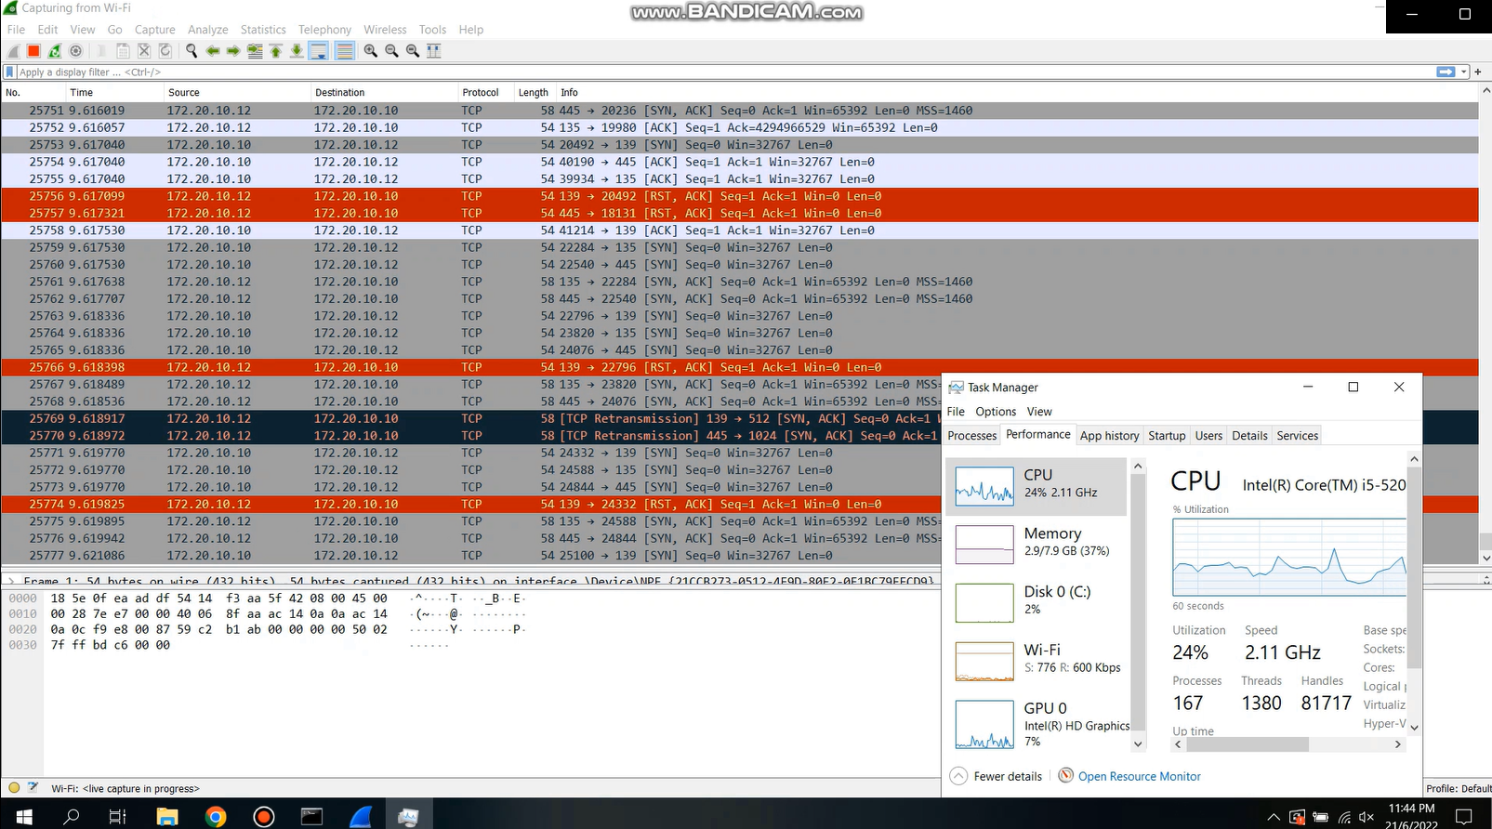

3.4. Kết quả:
- Đã tấn công được router.
- Dò được password wifi.
- DOS máy user bằng ettercap.
- DDOS máy user bằng Hping3.

Chương 4. KẾT LUẬN VÀ HƯỚNG PHÁT TRIỂN

4.1. Kết luận:
Khi sử dụng mạng không dây chúng ta cần lưu ý:
- Không nên kết nối vào những mạng Wifi mà chúng ta nghi ngờ.
- Thiết lập tường lửa.
- Dùng mạng riêng ảo (VPN).
- Không truy cập những website không có mã hóa.
- Cập nhật phần mềm thường xuyên.
- Không truy cập vào những dữ liệu quan trọng trên mạng.
- Sử dụng bảo mật hai lớp.

4.2. Hướng phát triển đề tài:
- Tìm hiểu thêm nhiều phương thức tấn công để có thể ngăn ngừa được tấn công trong không gian mạng.

Tài liệu tham khảo
[1] https://en.wikipedia.org/wiki/Phishing

